上网操作说明：
- 电脑接入网络，自动获取到IP。
- 邮箱帐号密码修改，新邮箱需要先修改密码帐号才能生效。邮箱密码修改网址
http://oa.newland.com.cn/gyad/findpwd.jsp (建议使用IE浏览器修改)
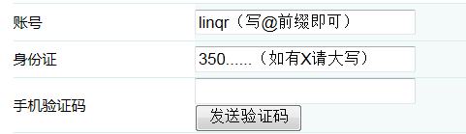

- 域 newlandcomputer.com 新密码由数字、字母、符号三部分组成。
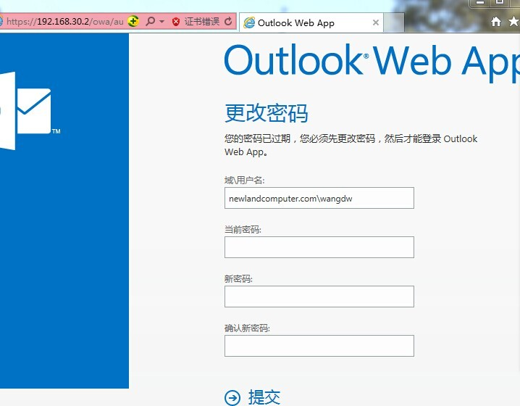
域\用户名
- 运行里输入\\192.168.30.118 账号：邮箱后缀payment改为computer例如：邮箱为linqr@newlandpayment.com 帐号就是linqr@newlandcomputer.com密码：邮箱密码. 以下所说的邮箱名是指邮箱你姓名部分。
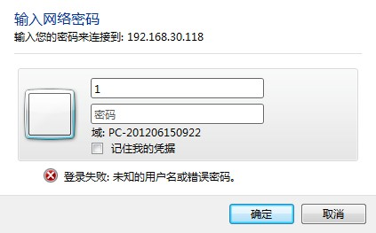
自己的邮箱名@newlandcomputer.com
例子：linqr@newlandcomputer.com
邮箱密码
- 杀毒软件路径：\\192.168.30.118\soft\趋势杀毒软件。
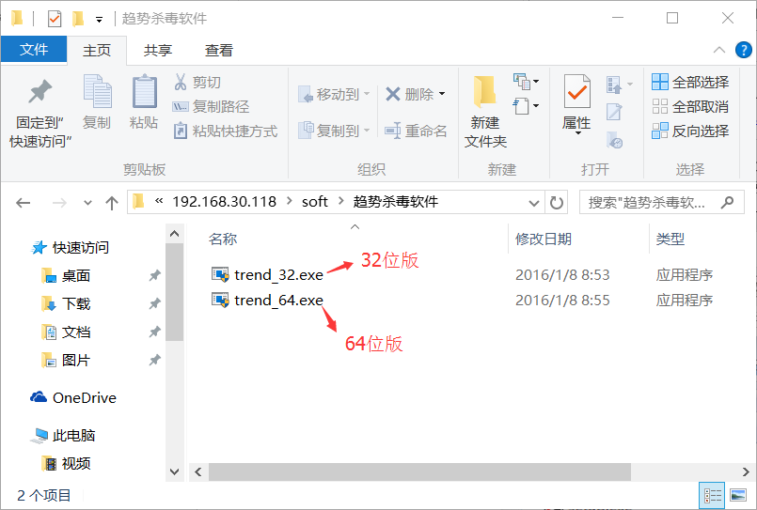
- 上网认证 网址是192.168.254.251 用户名是邮箱账号，密码邮箱密码。
